GABINETE DO VEREADOR ISAQUE DEMANI

INDICAÇÃO LEGISLATIVA Nº 01/2021

EMENTA:
SOLICITA O ENVIO DE MENSAGEM DO EXMO. SR. PREFEITO PARA REGULAMENTAR O § 3º DO ART. 39 DO ESTATUTO DO IDOSO – GRATUIDADE NO TRANSPORTE PÚBLICO COLETIVO

Autor: Vereador ISAQUE DEMANI
Indico à Mesa Diretora, na forma regimental, seja solicitado ao Excelentíssimo Senhor Prefeito do Município de Nova Friburgo, Dr. Renato Pinheiro Bravo, o envio de mensagem a esta Casa Legislativa, nos termos do seguinte:

ANTEPROJETO DE LEI

EMENTA:
"DISPÕE SOBRE A GRATUIDADE DO IDOSO de 60 À 64 ANOS NO TRANSPORTE COLETIVO URBANO DE QUE TRATA O §3º DO ART. 39 DA LEI Nº 10.741/2003. "
Art. 1º – Nos termos da Lei Federal nº 10.741, de 1º de outubro de 2003, que “Dispõe sobre o Estatuto do Idoso e dá outras providências”, fica assegurado aos idosos com idade igual ou superior a 60 (sessenta) anos a gratuidade do transporte coletivo urbano, desde que comprove renda igual ou inferior a 2 (dois) salários-mínimos nacionais.
§ 1º – Para ter acesso à gratuidade, deverá o idoso se cadastrar na empresa de transporte coletivo, onde será identificado através de um cartão especifico, que será anualmente renovada mediante a comprovação da renda do idoso que trata o caput deste artigo.
§ 2º – A comprovação da renda deverá seguir os moldes do Decreto Presidencial nº 5.934, de 18 de outubro de 2006.

Art. 2º – Nos veículos de transporte coletivo de que trata esta lei, serão reservados 10% (dez por cento) dos assentos para idosos, devidamente identificados com uma placa contendo o texto “Reservado preferencialmente para idosos”.
Art. 3º – Fica assegurada a prioridade do idoso no embarque do sistema de transporte coletivo.
Art. 4º – As despesas privadas decorrentes da presente lei deverão ser subsidiadas pelo Poder Concedente, devendo a tarifa ser módica.
Art. 5º – Esta lei entra em vigor na data de sua publicação.

Sala Dr. Jean Bazet,
em 02 de maio de 2020
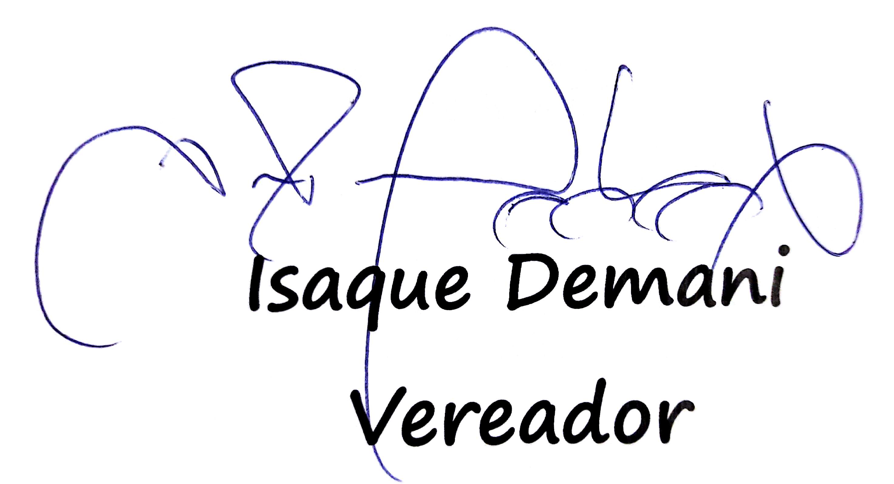

Justificativa
Estamos diante de um impasse sobre decisões judicias conflitantes, e nossos IDOSOS sendo lesados em seus direitos por conta disso.
De um lado a representação feita pelo DC – DEMOCRACIA CRISTÃ nos autos do processo nº 0041188-70.2020.8.19.0000 que tramita no c. Órgão Especial do nosso Tribunal de Justiça, onde obteve uma liminar suspendendo a Gratuidade do Idosos de 60 à 64 anos.
De outro lado uma decisão do próprio c. Órgão Especial de nosso E. Tribunal de Justiça nos autos do processo nº 0066145-19.2012.8.19.0000, onde já havia exarado decisão em caso idêntico ao ora debatido, inclusive a respeito de lei municipal do próprio Município de Nova Friburgo.
O c. Tribunal de Justiça já sepultou o tema, exarando decisão no sentido de que lei isentando pagamento de tarifas nos transportes coletivos municipais, por força de precedentes do Supremo Tribunal Federal, não resta eivada de vícios quando iniciada por parlamentar.

“REPRESENTAÇÃO DE INCONSTITUCIONALIDADE. MUNICÍPIO DE NOVA FRIBURGO. EMENDA À LEI ORGÂNICA MUNICIPAL Nº 42, DE 02/10/2012. ISENÇÃO DO PAGAMENTO DE TARIFAS NOS TRANSPORTES COLETIVOS MUNICIPAIS AOS CIDADÃOS COM IDADE IGUAL OU SUPERIOR A 60 ANOS. DIREITO CONSTITUCIONAL. ART. 30, I E V, DA CARTA MAGNA. ART. 39, § 3º, DA LEI Nº 10.741/2003. ESTATUTO DO IDOSO. PRECEDENTES DO SUPREMO TRIBUNAL FEDERAL 1. A concessão da gratuidade do transporte coletivo público urbano às pessoas entre 60 (sessenta) e 65 (sessenta e cinco) anos de idade, por iniciativa parlamentar, não configura, por si só, causa geradora de aumento de despesa pública ou situação evidenciadora da necessidade de prévia dotação orçamentária. 2. Nessa linha jurisprudencial, é de se impor a improcedência da representação, diante da inexistência de obstáculo constitucional que possa inibir o exercício, pelo Município, da típica atribuição institucional que lhe pertence, qual seja, de legislar, por autoridade própria, sobre a extensão da gratuidade do transporte público coletivo urbano às pessoas compreendidas na faixa etária entre 60 (sessenta) e 65 (sessenta e cinco) anos. IMPROCEDÊNCIA DA REPRESENTAÇÃO””
Estamos diante de uma longa batalha judicial da qual nossos idosos não podem ficar esperando.
Muito embora entenda equivocada a decisão liminar que suspendeu o direito dos Idosos, tenho o comprometimento enquanto Legislador de encontrar uma maneira mais rápida para garantir o direito dos nossos idosos.
Atendo a uma questão sensível, acredito que seja a hora de enfrentarmos uma regulamentação mais equilibrada do dispositivo legal.

Já exigente decretos no âmbito Federal e estadual regulamentando a matéria, e ambos não dá a gratuidade incriminadamente aos nossos idosos.
Essa gratuidade é dada apenas aos idosos que recebam até dois salários-mínimos.
Sendo assim apresentei nessa indicação legislativa a regulamentação por simetria aos decretos Federal e Estadual.
Nada impede que em entendimento com os pares desta Casa essa gratuidade seja estendida sem estabelecermos quaisquer critérios.
Conto com a compreensão dos nobres pares desta Casa de Leis no sentido da discussão e posterior aprovação desta proposição.
Que Deus abençoe nosso Município!

